力值测量模块113D系列 | 使用说明书
13DHH

■ 重要事项
- 如果本产品的故障或异常可能导致系统重大事故的场合，请在外部设置适当的保护电路。
- 请勿在本产品所记载的规格范围之外使用。否则可能导致火灾、故障。
- 请勿使用在易燃、易爆气体；腐蚀性气体；尘埃、盐分、金属粉末多等场所。
- 请避免安装在因温度变化剧烈，有可能结露；由于热辐射等有可能产生热积累的场所。
- 本说明书如有变动，恕不通知，随时更新，查阅时请以最新版本为准。如有疑问，请与本公司联系。
- 本公司不承担除产品本身以外的任何直接或间接损失。

1. 安装及接线
为了防止故障，请务必在关断电源后，再进行本模块的安装、拆卸。

1.1 安装方式
螺钉固定或导轨安装（适用C45/G32-15电气导轨）。
1.2 尺寸及端子构成
以下标注的尺寸单位均为mm（毫米）
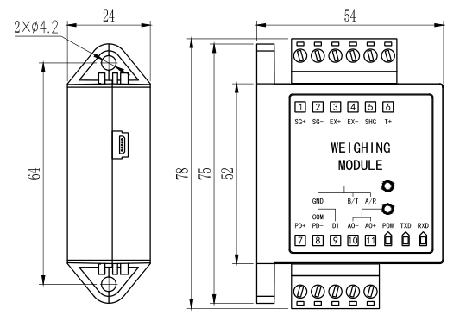
螺钉安装固定
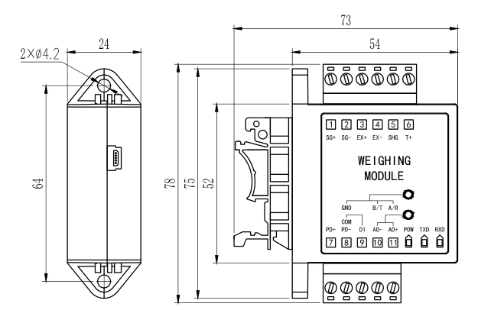
导轨安装固定
注1：PD+、PD-为模块直流供电端子。
注2：若选装通讯，则A/R、B/T、GND为通讯端口。
注3：DI、COM为开入端子，短接可实现开入有效。
注4：T+、SHG —— 复用端子，可实现如下两种扩展功能：
- 连接智能传感器芯片，实现部分标定参数的自动写入功能；
- 调试通讯，将两端子短接后再上电，模块会固定按如下配置通讯数据，通讯参数不受影响，若需恢复至采用参数通讯状态，则需要再次上电。
通讯地址 | 通讯波特率 | 通讯协议 | 校验 | 停止位
01 | 19200bps | MODBUS RRRRRTU | 偶校验 | 1位停止位
注5：EX+、EX-、SG+、SG- —— 输入端子。
1.3 传感器的连接
 本模块需配接电阻应变桥式传感器。其接线方式为：四线制接法。
端口 | 激励+ | 激励- | 信号+ | 信号 -
接线 | EX＋ | EX－ | SG＋ | SG－

2. 基本操作
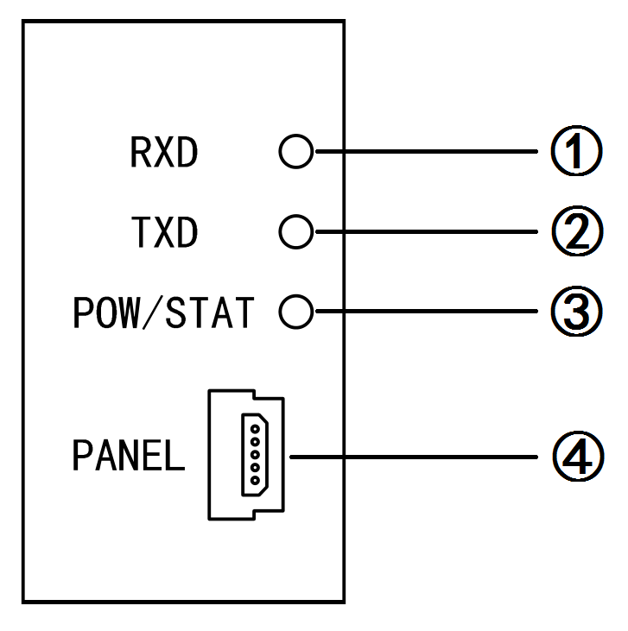
2.1指示灯及接口说明说明
序号 | 名称 | 说明
① | RXD | 在模块接收到数据过程中，指示灯亮
② | TXD | 在模块发送数据过程中，指示灯亮
③ | POW/STAT | ● 模块通电时指示灯亮，断电时指示灯灭  ● T+、SHG-端子短接调试通讯时，指示灯每秒闪烁一次  ● 模块上电自检发生严重错误(如AD异常)时，指示灯快速闪烁
④ | PANEL | 组态器接口
2.2手持组态器（选购件）
■ 2.2.1 显示窗口及按键说明
名称 |  | 说明
显示窗 |  | 模块上电后处于测量状态，此时窗口显示测量值   在测量状态下，按键可切换窗口显示内容  在设置状态下，显示参数符号，参数数值
状态  指示灯 | MOT | 亮时表示力值在变动中
状态  指示灯 | ZERO | 亮时表示测量值为零
状态  指示灯 | GROSS | 当前显示内容与状态指示灯的对应关系如下：  显示总值： GROSS灯亮  显示净值： NET灯亮  显示峰值： PEAK灯亮  显示谷值： VALLEY灯亮  显示峰-谷值： PEAK和VALLEY灯亮  显示峰值过程量：GROSS和PEAK灯亮  显示谷值过程量：GROSS和VALLEY灯亮
状态  指示灯 | NET
状态  指示灯 | PEAK
状态  指示灯 | VALLEY
SET键 |  | 在测量状态下，按住2秒以上不松开进入设置状态  在设置状态下，显示参数符号时：按住2秒以上不松开进入下一组参数  在设置状态下，显示参数符号时：切换到下一个参数  修改参数值时：存入修改好的参数值
  左键 |  | 在测量状态下，短按循环切换显示内容  长按2秒以上清峰谷值及过程量  在设置状态下，显示参数符号时：调出原参数值，闪烁位为修改位  修改参数值时：移动修改位
  上键 |  | 在测量状态下，按键清零清峰谷值及过程量  在设置状态下，显示参数符号时：切换到上一个参数  修改参数值时：增加参数的数值
  下键 |  | 在测量状态下，去皮  在设置状态下，显示参数符号时：切换到下一个参数  修改参数值时：减小参数的数值
■ 2.2.2 参数设置方法
- 按住 SET 键2秒以上不松开，进入设置状态，此时显示窗会显示密码99oA。
- 再按左键进入修改参数状态，通过左键、上键、下键的配合将其修改为需要的密码值。
- 按 SET 键保存并进入对应参数组，此时显示窗显示对应参数组的第1个参数符号。
- 通过按上下键、长按 SET 键查找对应参数组需要修改的参数。
按住上键或下键不松开，可以向前/向后切换至本组第1个或最后1个参数。
- 再按左键进入修改参数状态，通过左键、上键、下键将参数修改为需要的数值后按 SET 键保存当前参数。
- 若需要不保存并退出当前修改参数，可以按住 SET 键不松开直到窗口显示ESc 后松开，然后按左键不保存退出，显示回到参数选择状态，显示下一个参数符号。
- 最后在显示参数符号状态下，长按 SET 键或左键退出设置状态。
 密码分为参数密码和备份密码，参数密码可通过参数LoAc修改，出厂默认为1111，备份密
码固定为2027。
 进入设置状态后，若1分钟以上不进行按键操作，组态器将自动退出设置状态。
 手持组态器为非标配组件，需单独购买。

3. 参数一览

第1组参数：密码
序号 | 参数符号 | 参数名称 | 参数名称 | 地址 | 取值范围 | 默认值
99 | oA | oA | 密码 | 01H | 0~9999 | 0

第2组参数： 测量参数 受密码1111保护，未设置密码时不能进入
序号 | 参数符号 | 参数名称 | 参数名称 | 地址 | 取值范围 | 默认值
01 | in-d | in-d | 小数点位置 | 33H | 0~5 | 000000.
02 | tr-d | tr-d | 零点跟踪范围 | 34H | -200~200（分度） | 0
03 | Zror | Zror | 清零范围 | 35H | -0.99~0.99 | 0.99
04 | FLtr | FLtr | 数字滤波时间常数 | 36H | 1~20 | 1
05 | notn | notn | 变动检测阈值 | 37H | 0~200（分度） | 0
06 | ArmA | ArmA | 滑动平均滤波系数 | 38H | 1~20 | 1
07 | motH | motH | 测量修正判断门限 | 39H | -199999~999999 | 0
08 | mov | mov | 测量修正数值 | 3AH | -199999~999999 | 0
09 | At | At | 显示更新速率 | 3BH | 10、20（次/秒） | 10
10 | SPS | SPS | 测量速率选择 | 3CH | 10／80（次/秒） | 10
12 | mAt | mAt | 峰值阈值 | 3EH | -199999~999999 | -199999
13 | mAb | mAb | 峰值回差 | 3FH | -199999~999999 | 0
14 | mint | mint | 谷值阈值 | 40H | -199999~999999 | 999999
15 | minb | minb | 谷值回差 | 41H | -199999~999999 | 0
16 | di0F | di0F | 开关量输入功能选择 | 42H | 0~10 | ZEro
18 | Poc | Poc | 上电清零功能选择 | 101H | 0：oFF／1：on／2：delay | oFF
19 | disp | disp | 上电显示内容选择 | 102H | 0~6 | Gross
20 | trs | trS | 零点跟踪时间 | 103H | 0.0~10.0 | 0.0

第3组参数： 通讯参数（需选配对应硬件） 受密码1111保护，未设置密码时不能进入
序号 | 参数符号 | 参数名称 | 参数名称 | 地址 | 取值范围 | 默认值
40 | Add | Add | 通讯地址 | 48H | 1~255 | 1
41 | bAud | bAud | 通讯速率选择 | 49H | 0~6 | 9600
42 | oES | oES | 校验方式选择（仅Modbus） | 4AH | 0~2 | n
45 | Pro | Pro | 通讯协议选择 | 4DH | 0: tc-ASC/1:Modbus | Modbus
46 | Act | Act | 主动发送选择（仅tc-ASC） | 4EH | 0~8 | nonE
47 | StoP | StoP | 停止位选择（仅Modbus） | 4FH | 1~2 | 1
48 | dLy | DLY | 模块向主机发送应答前的延迟，单位为us | 105H | -2~127 | -1

第4组参数： 折线修正参数（N为折线段数） 受密码1111保护，未设置密码时不能进入
序号 | 参数符号 | 参数名称 | 参数名称 | 地址 | 取值范围 | 默认值
50 | FnUm | FnUm | 折线修正段数选择 | 4FH | 0~10 | 0
51+(N-1) ×2 | F1~F10 | F1~F10 | 第1~10点测量值 | 50H+(N-1) ×2 | -199999~999999 | 0.0001~0.0010
52+(N-1) ×2 | S1~S10 | S1~S10 | 第1~10点标准值 | 51H+(N-1) ×2 | -199999~999999 | 1~10
71 | Fmv | Fmv | 折线物理量选择 | 80H | 0：oFF／1：on | oFF

第5组参数： 标定参数 受密码1111保护，未设置密码时不能进入
序号 | 参数符号 | 参数名称 | 参数名称 | 地址 | 取值范围 | 默认值
80 | cALm | cALm | 标定方式选择 | 64H | 0：norm／1：tEmP／2：Auto | norm
81 | cALt | cALt | 标定时间 | 65H | 1~120（分钟） | 20
82 | mv-v | mv-v | 传感器灵敏度  （仅无砝码标定） | 66H | 0.10000~5.00000（mV／V） | 2.00000
83 | cAL0 | cAL0 | 零点标定时的零点mV值 | 67H | 以实时测量值为准
84 | cALF | cALF | 增益标定时的增益mV值  （仅砝码标定） | 68H | 以实时测量值为准
85 | cALP | cALP | 增益标定对应的重量值 | 69H | 1~999999 | 10000
86 | in-A | in-A | 零点修正值（仅无砝码标定） | 6AH | -199999~999999 | 0
87 | Fi | Fi | 满度修正值（仅无砝码标定） | 6BH | -1.99999~9.99999 | 1.00000
88 | Fd | Fd | 测量值分度 | 6CH | 1,2,5,10,20,50 | 1
89 | Fr | Fr | 模块最大量程 | 6DH | 1~999999 | 15000
 | LocK | LocK | 锁定标定系数选择 | 6EH | 0：oFF／1：on | oFF

第6组参数： 用户参数 受密码2027保护，未设置密码时不能进入
序号 | 参数符号 | 参数名称 | 参数名称 | 地址 | 取值范围 | 默认值
90 | SAvE | SAvE | 用户备份参数 | 1FF1H | 0：oFF／1：on | oFF
91 | LoAd | LoAd | 恢复用户备份参数 | 1FF2H | 0：oFF／1：on | oFF
92 | dEF | dEF | 恢复出厂参数 | 1FF3H | 0：oFF／1：on | oFF
93 | vEr | vEr | 模块软件版本 | 1FF5H
94 | AcoP | AcoP | 在智能模块上读取或存入自动标定参数 | 1FF6H | 0：nonE／1：c-SAuE／2：c-LoAd | nonE
95 | tEdS | tEdS | 选择智能模块通讯模式 | 1FF7H | 0：oFF／1：on | on
96 | LoAc | LoAc | 替换参数密码 | 1FF8H | 0~9999 | 1111
★：组态器显示为6位LED，左起前2位显示参数序号，右边4位显示参数符号。

4. 标定校准
用户初次使用本模块时，或者测量系统中的任一部分有所变化以及当前设备的标定参数不能满足用户的使用要求时，都应该对本模块进行标定。
标定参数在第5组参数中设置。（标定可以针对标定参数中的任一个或多个参数进行修改）
本模块可通过通讯或组态器标定校准信号。

4.1 标定参数说明
以下参数为标定参数组内的各个标定参数的说明。
具体参数列表（参数符号、上下限、地址等），请参照【3. 参数一览】的说明。
- cAlm（cALm）—— 标定方式选择
0：norm（norm）：有砝码标定 1：temp（tEmP）：无砝码标定 2：Auto（Auto）：自动标定
- cAlt（cALt）—— 标定时间（单位：分钟）
超过此时间，则显示自动退回到测量状态。（整个第6组参数均受此参数控制）
- mv-v（mv-v）——传感器灵敏度（单位：mV／V），仅用于无砝码标定，有砝码标定时该参数隐藏。
- cAl0（cAL0）—— 零点标定时的零点mV值
- cAlF（cALF）—— 增益标定时的增益mV值
仅用于有砝码标定，在完成有砝码标定后，模块测量到该mV值时对应显示cAlP（cALP）的值。
- cAlP（cALP）—— 增益标定对应的重量值，该值需小于Fd×100000
该值需小于模块最大量程Fr（Fr）的设定值，建议标定重量在最大量程Fr（Fr）的80%左右最佳。
- Fd（Fd）—— 显示分度
- Fr（Fr）—— 模块最大量程
- in-A、Fi（in-A、Fi）—— 零点、满度修正值，仅用于无砝码标定，有砝码标定时参数隐藏
修正后的测量值 ＝（修正前的测量值 × 满度修正值）－ 零点修正值
 由于无砝码标定可能存在偏差，因此在无砝码标定时，可通过in-A（in-A）、Fi（Fi）两个参数进行手动修正（有砝码标定无零点、满度修正参数）。
- LocK（LocK）—— 锁定标定系数选择,出厂设置为OFF
设置为ON时，锁定标定参数，即cAL0、cALF的数值仅可读取但不能自动标定。

4.2 标定流程

■ 4.2.1 标定方式和标定过程
标定方式分为有砝码标定、无砝码标定、自动标定。
有砝码标定：使用砝码标定增益。
无砝码标定：不标定增益，而是通过输入传感器灵敏度推算增益。
自动标定：在上电时模块通过智能传感器自动标定，也可通过参数AcoP标定，详见【5.4智能
传感器】。
 当现场不方便加载砝码进行系统标定时，可以使用无砝码标定。当更换了传感器或模块，或者称
重系统机构有变化时，请重新标定。（★ 注意：模块的测量值分辨率为1/100000）

■ 4.2.2 通讯标定
 标定过程（指令集详见《力值产品通讯协议说明》）
- 在标定前，先发送命令将in-d、cALm、Fd、Fr、cALm参数设为所需值。
- 向密码99oA参数写入1111。
以下针对有砝码标定或无砝码标定分别详述标定流程：
（举例说明：传感器量程0~10000kg , 传感器灵敏度2.00010 mV／V）
 有砝码标定
（续上面的流程2）
- 标定零点：
清空秤台，待测量值稳定后，向参数cAL0发送写入指令，写入数值为0。
- 标定增益：
往秤台上加上8000kg的砝码(接近最大量程Fr（Fr）的80%，待稳定后，向参数cALf发送写入指令，写入数值为0。
- 设置增益对应的重量值：
向参数cALP发送写入指令，写入数值为标定增益时的砝码重量。
 无砝码标定
（续上面的流程2）
- 输入传感器灵敏度：
向参数mv-v发送写入指令，写入数值为连接传感器标示的灵敏度2.00010 mV／V。
- 标定零点：
清空秤台，待测量值稳定后，向参数cAL0发送写入指令，写入数值为0。
- 设置增益对应的重量值：
向参数cALP发送写入指令，写入数值为所连接传感器的最大称重量程。
- 通讯读取模块测量值，当测量值有实际偏差时，可采用in-A、Fi参数修正。

■ 4.2.3 组态器标定
 标定过程
- 在标定前，先将in-d、cALm、Fd、Fr、cALm参数设为所需值。
- 短按 SET 键，然后再长按左键，进入标定状态。
- 在标定状态下，显示密码数值“0000”，将其设置为1111后短按SET 键保存，此时组态器显示参数cAl0，开始标定，在标定状态下按上下键可切换显示参数。
（举例说明：传感器量程0~10000kg , 传感器灵敏度2.00010 mV／V）
 有砝码标定
（续上面的流程3）
- 标定零点：
切换至参数cAL0，按左键进入参数，清空秤台，待测量值稳定后，按SET键保存零点mV值
- 标定增益：
切换至参数cALF，按左键进入参数，秤台上加上8000kg的砝码(接近最大量程Fr（Fr）的80%)，待测量值稳定后，按SET 键保存增益mV值。
- 设置增益对应的重量值：
切换至参数cALP，将其设为标定增益时的砝码重量保存后完成标定，长按SET 键退出标定。
 无砝码标定
（续上面的流程3）
- 输入传感器灵敏度：
切换至参数mv-v，将参数设置为2.00010 mV／V后按SET键保存。
- 标定零点：
切换至参数cAL0，按左键进入参数，清空秤台，待测量值稳定后，按SET键保存零点mV值。
- 设置增益对应的重量值：
切换至参数cALP，将其设置为传感器最大称重重量保存后完成标定，长按SET键后退出标定。
- 标定完成后检验标定效果，若存在偏差，则可采用in-A、Fi参数修正。
例：在秤台上加上已知重量800kg, 显示800 kg，即可使用。如果显示801 kg，计算
800/801=0.99875，可通过满度修正值Fi设置0.99875 调整即可。

5. 功能及相应参数说明

5.1 测量设置
参数在第2组参数中设置。

■ 5.1.1 小数点位置
- in-d（in-d）—— 测量值的小数点位置选择

参数值 | 小数点位置 | 参数值 | 小数点位置 | 参数值 | 小数点位置
0 | 000000. | 2 | 0000.00 | 4 | 00.0000
1 | 00000.0 | 3 | 000.000

■ 5.1.2 零点跟踪、清零
 零位跟踪： 目的为了克服传感器的零点漂移。
如果在大于或等于“零点跟踪时间”内，测量值在“零位跟踪范围”设定范围内，
读数将被跟踪至零。
 清零： 在测量状态下，测量值在清零范围内时，按上键（或外部开入、通讯）可使显示
值清零。（如果通过开入清零，需要将开关量输入功能选择参数di0F（di0F）
参数设为ZEro（ZEro））
 变动检测： 当测量值1秒内的变化量超过设置的变动检测阈值时，模块认为力值在变化中，此时不进行清零、零位跟踪等操作。
- tr-d（tr-d）—— 零点跟踪范围（单位：分度），设置0时零点跟踪关闭。
- trS（trS）—— 零点跟踪时间（单位：秒）
当零点跟踪范围设置为正值时，以上参数用于零点跟踪功能。即在零点附近，总重量不超过零点跟踪范围（tr-d），零点跟踪时间（trS）稳定不变时，测量值自动清零功能。
当零点跟踪范围设置为负数时，以上参数用于小信号切除功能。例：“tr-d”设置为-100，" trS"设置为1.0，则在1.0秒时间内，测量值始终处于-100~100的范围内时，测量值被切除为0。
- Zror（Zror）—— 清零范围，（单位：量程的百分比），按参数Fr的百分比设置。若清零前测量值的绝对值在总重清零范围内，则手动按上键（或外部开入、通讯）可使总重显示值清零。清零掉电不记忆。清零前测量值在总重清零范围外， 手动按上键（或外部开入）不能清零操作，显示“ALr2 ”提示无效 设置0时，清零无效。
设置为-99~-1%时，则清零范围实际为-1*（-99~-1%），此时面板按键清零无效，模块显示“ALr6 ”，开入或通讯仍可清零并受清零范围限制。
- notn（notn）—— 变动检测阈值，（单位：分度）1秒钟内，测量值变化超过该参数，为测量变动中，此时不进行实现清零和零点跟踪功能，设置为0时，不进行变动判定。
 显示分度： 分度的说明，详见【4. 标定校准】部分。
 清零功能，对总值和净值均有效。
 零位跟踪功能，对净值无效。
- Poc（Poc）—— 上电清零、清峰谷值功能选择。
设置OFF时模块上电不自动清零、清峰谷值及过程量；设置ON时若总值符合清零条件，则模块上电自动清零、清峰谷值及过程量；设置为delay，此时模块上电后始终判断清零条件，直到符合条件后自动清零、清峰谷值及过程量。
- di0F（di0F）—— 1点开关量输入功能选择。
参数值 | 选项 | 说明
0 | nonE（nonE） | 不使用
1 | ZEro（ZEro） | 开入信号有效时清零、清峰谷值及过程量：在测量状态，测量值在清零范围内时，可使显示值和峰谷值及过程量清零
2 | tArE（tArE） | 去皮：在测量状态，随时可以使用去皮功能
3 | Alrm（ALrm） | 无效
4 | Hold（HOLD） | 锁定显示：在测量状态，可使显示锁定
5 | cLPu（cLPu） | 开入信号有效时峰谷值清零：开关量有效，可实现峰谷值及过程量清零功能
6 | cLPun（cLPun） | 开入信号撤销时峰谷值清零：开关量有效，可实现峰谷值及过程量清零功能
7 | Zeron（ZEron） | 开入信号撤销时清零、清峰谷值及过程量：在测量状态，测量值在清零范围内时，可使显示值和峰谷值及过程量清零
8 | Zeroc（ZEroc） | 开入信号闭合时始终清零、清峰谷值及过程量：在测量状态，测量值在清零范围内时，可使显示值和峰谷值及过程量清零
9 | Zerod（ZErod） | 开入信号有效时准备，当符合清零条件时清零、清峰谷值及过程量：在测量状态，测量值在清零范围内时，可使显示值和峰谷值及过程量清零
10 | Zeroe（ZEroE） | 开入信号撤销时准备，当符合清零条件时清零、清峰谷值及过程量：在测量状态，测量值在清零范围内时，可使显示值和峰谷值及过程量清零

 清零与去皮
在测量状态下，仪表支持通过开入去皮：
仪表支持通过开入总值（毛重）清零：
净值（净重）＝总值（毛重）－皮重
 清零与去皮的区别：
清零：测力装置的零点发生改变时，使用清零功能将显示清零。
显示值只有在清零范围参数设定的范围内，才能使用清零功能。
清零掉电不保持。
去皮：同时关心总重和净重时，使用去皮功能。随时可以操作去皮功能，不受范围限制。
去皮掉电不保持。

 开关量输入的识别时间
 开关量输入的有效识别时间：
信号由无效变为有效且维持有效状态至少5ms以上，则识别为开关量输入有效。否则按无效处理。

■ 5.1.3 滤波、测量速度
- FLtr（FLtr）—— 数字滤波时间常数
力值测量装置受其本身固有频率影响和外界振动的传导会产生随机振动，从而使模块的测量值不稳定。可视其振动的大小选择适当的数字滤波，使测量值稳定。
振动小时选择较小的数字滤波值，振动大时选择较大的数字滤波值。
设定的数值越大，滤波作用越强，但对输入信号的变化反映越慢。可选范围为1~20，出厂设置为1。
- ArmA（ArmA）—— 滑动平均滤波系数
连续取n个采样值作为一个队列，队列长度n即为本参数设置的数值。
每次采样到一个新数据放入队尾，并替换掉原队列中队首的数据（先进先出原则），将队列中的全部数据的算术平均值作为滤波结果。
滑动滤波的优点是对于周期性干扰有良好的抑制作用，平滑度高。
- motH（motH）—— 测量修正判断门限
- mov（mov）—— 测量修正数值
当 测量值＜motH 时，测量值 = 修正前测量值
当 测量值≥motH 时，测量值 = 修正前测量值 + mov
- SPS（SPS）—— 测量速度选择
模块AD的测量速度可选择：10、80次/秒
★ 通讯主动发送的周期与设置的测量速度一致。
- disp（disp）—— 上电显示内容选择
0：GroSS（GroSS）：总值GROSS 1：nEt（nEt）：净值NET
2：PEAk（PEAK）：峰值PEAK 3：uALL（vALL）：谷值VALL
4：P-v（P-v）：峰-谷值P-V 5：tP（tP）：峰值过程量tP
6：tv（tv）：谷值过程量tv
- At（At）—— 显示更新速率
表示显示1秒更新的速度。可选10、20，出厂设置为10（次/秒）。
 模块内部先进行滑动平均滤波（ArmA），克服周期性振动变化影响，再进行数字滤波（FLtr），克服突变噪音影响。 如果显示还不如愿，未达到稳定显示要求，可适度设置显示更新速率（At），显示更新变慢，再次平均值处理，可获得更好的稳定显示。
★ 对于峰值、谷值、峰值过程量、谷值过程量或峰-谷值显示更新速率无效。

■ 5.1.4 峰谷值
- mAt （mAt）： 峰值阈值：显示值超过峰值阈值后，启动峰值检测
- mAb （mAb）： 峰值回差：显示值回落到峰值回差设置值后，结束本次峰值检测
- mint （mint）： 谷值阈值：显示值低于谷值阈值后，启动谷值检测
- minb （minb）： 谷值回差：显示值恢复到谷值回差设置值后，结束本次谷值检测

 检测流程
峰谷值检测：
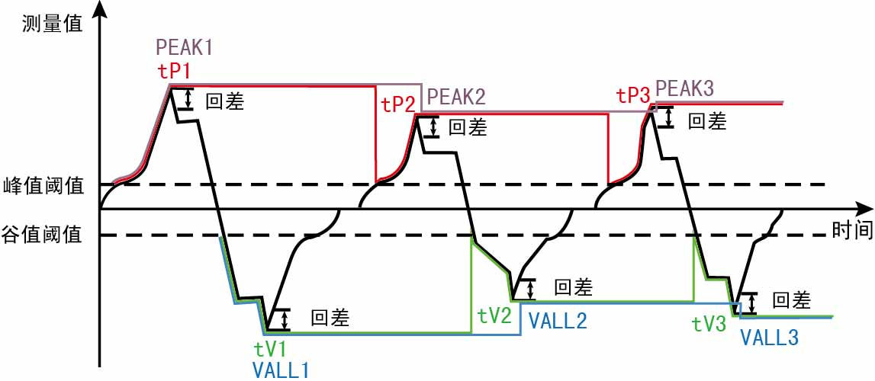
- 如上图所示，当测量值超过“峰值阈值”后，模块开始检测峰值；当测量值回落幅度超过“峰值回差”（图中B1＝PEAK1－“峰值回差”）后，模块完成峰值检测。获取到峰值PEAK1。
- 检测到峰值后，只有当测量值回落到小于“峰值阈值”、然后再次超过“峰值阈值”，才能重新启动峰值检测过程，同时清除上次峰值。
★ 上图中的PEAKn、VALLn为峰值、谷值，tPn、tVn为峰值过程量、谷值过程量。
★ 测量值不超过“峰值阈值”，不触发峰值检测。
★ 检测到峰值后，只有当测量值回落小于峰值阈值设定值，然后再次超过峰值阈值设定值后，模块才会重新启动下次峰值检测，并且覆盖之前的峰值。
★ 谷值检测与峰值检测类似，不再单独描述。
最大最小值检测：
1. 将“峰值阈值”(或“谷值阈值”)设置为-999999（或999999）时，峰值（或谷值）实际是最大值（或最小值），一直保持增加（或减小）。只有重置峰谷值或重新上电才能清除。

5.2 通讯接口
该功能为选配功能。通讯参数在第3组参数中设置。
- Add（Add）—— 模块通讯地址，设置范围1~255，出厂默认值为1
- bAud（bAud）—— 通讯速率选择，设置范围0~6，依次表示2400 / 4800 / 9600 / 19200 / 38400 / 57600 / 115200 (bps)
- oES（oES）—— 校验方式选择（仅当Modbus协议时有效）
当通讯协议选择为Modbus协议时，才有本参数
0： n无校验（None） 1：odd奇校验（Odd） 2： EvEn偶校验（Even）
- Pro（Pro）—— 通讯协议选择
0：Tc-ASc（TC ASCII协议） 1：modbUs（Modbus-RTU协议）
- StoP（StoP）—— 停止位选择
- dLy（DLY）—— 模块向主机发送应答前的延迟，单位为us。此模块的应答速度比较快，在主机为单片机等情况下，主机可能来不及接收应答，从而造成错误。设置为-1且MODBUS通讯协议时，模块会完全按照MODBUS国标来处理响应速度；设置为-2时，仅用作RS232通讯口且要求高效通讯的情况。主动发送模式下此参数不可见。
主动发送模式下此参数不可见
- Act（Act）—— 主动发送选择。
参数值 | 选项 | 说明 | 参数值 | 选项 | 说明
0 | nonE | 标准通讯模式：从机模式 | 5 | P-v | 主动发送：峰-谷值P-V
1 | GroSS | 主动发送：总值GROSS | 6 | tP | 主动发送：峰值过程量tP
2 | nEt | 主动发送：净值NET | 7 | tv | 主动发送：谷值过程量tv
3 | PEAk | 主动发送：峰值PEAK | 8 | diSp | 主动发送：显示值DISP
4 | uALL | 主动发送：谷值VALL
标准通讯模式为从机模式，模块接收到发自上位机的通讯指令并作出响应，每接收到一条指令对应返回相应数据给上位机。
如需要由模块自主的、一直不断的连续主动发送数据给上位机（不再响应接收指令），可将Act（Act）参数设为1~8，对应主动发送不同的数据。
 模块在设为主动发送后，不再响应接收指令。如需响应上位机发送的接收指令，需要先按键操作将Act（Act）参数设为nonE（nonE）。主动发送的波特率不能低于9600bps，否则提示Err
 主动发送数据的周期与测量周期一致，Modbus协议不支持主动发送模式，只支持从机模式。
 主动发送的数据格式与从机模式情况下响应的数据格式相同。
模块常用的通讯指令如下，其它的命令及协议说明可详见《力值产品通讯协议说明》。
TC ASCII协议：
功能 | 命令
读取总值GROSS | #AACC↵
读取净值NET | #AA01CC↵
读取峰值PEAK | #AA02CC↵
读取谷值VALL | #AA03CC↵
读取峰-谷值P-V | #AA04CC↵
读峰值过程量tP | #AA05CC↵
读谷值过程量tv | #AA06CC↵
读取显示值 | #AA07CC↵
测量值、峰谷值及过程量清零 | %AA@@2302+000000CC↵
峰谷值及过程量清零 | %AA@@2304+000000CC↵
MODBUS-RTU协议：
功能 | 命令类型 | 功能码  （16进制） | 起始地址  （16进制）
读取总值GROSS | 读输入寄存器 | 04H（或03H） | 0000H
读取净值NET | 读输入寄存器 | 04H（或03H） | 0002H
读取峰值PEAK | 读输入寄存器 | 04H（或03H） | 0004H
读取谷值VALL | 读输入寄存器 | 04H（或03H） | 0006H
读取峰-谷值P-V | 读输入寄存器 | 04H（或03H） | 0008H
读峰值过程量tP | 读输入寄存器 | 04H（或03H） | 000AH
读谷值过程量tv | 读输入寄存器 | 04H（或03H） | 000CH
读取显示值 | 读输入寄存器 | 04H（或03H） | 000EH
测量值、峰谷值及过程量清零 | 写多个保持寄存器 | 10H | 4604
峰谷值及过程量清零 | 写多个保持寄存器 | 10H | 4608
★ Modbus通讯的数据格式为32位浮点数（IEEE-754）。

5.3 折线修正
折线修正参数在第4组参数中设置。
- FnUm（FnUm）—— 折线段数选择，决定下面的折线修正开放多少组参数供用户设置，
出厂默认值为0，表示关闭折线修正功能。
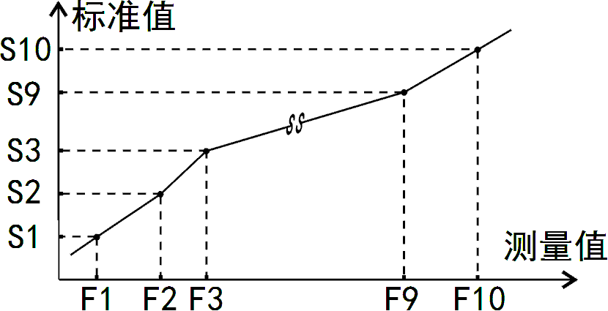
- Fmv（Fmv）—— 折线物理量选择，设置为ON时表示是针对输入mv与测量值的非线性修正，出厂默认值为ON
- F1 ～F10 （F1~F10）—— 测量值01~10
- S1 ～S10 （F1~F10）—— 标准值01~10
小于测量值1（F1）的测量值，模块按后一段的数据向下递推
大于测量值10（F10）的测量值，模块按前一段的数据向上递推

 折线修正
设置方法
- 折线运算需要在量纲转换和调校后进行。
- 先将需要进行折线修正的通道的折线段数选择参数设为0，关闭折线运算功能。
- 模块接入输入信号后，从小到大增加输入信号，在此过程中记录下各折线点的测量值和标准值。
- 将折线段数选择参数设为需要的实际修正段数，并设置各折线点的测量值和标准值。
 折线段数选择参数需设为大于等于3，否则折线修正点数过少，算法不生效。

5.4智能传感器
该功能为选配功能。智能传感器参数在第6组参数中设置。
 智能传感器：用户可通过智能传感器芯片将部分标定参数（例：传感器灵敏度、小数点位置等）
自动备份到模块内，从而实现测量的自动标定功能，此功能主要适用于对测量精度要求不高、传感器
种类单一的现场。
- AcoP（AcoP）—— 在智能模块上读取或存入自动标定参数
- tEdS（tEdS）—— 选择智能模块通讯模式，设置为ON时启动TEDS模式，设置为OFF时为天辰模式，出厂设置为ON
- 在TEDS状态下，上电后模块读取智能传感器时显示1秒的“-TEDS-”，否则显示1秒的“----”；
- 支持TEDS 1.00 规范，不支持早起规范；
- 支持TEDS ID=33桥式传感器模板。不支持ID=40，41，42传感器标定模板；
- 如果传感器内没有自定义参数，则读取到的传感器最大量程按照模块当前设置的小数点位置显示。更改小数点位置后重新上电有效。
 操作流程：首先使用专用的上位机软件和写入工装将需要设置的相关标定参数存入到智能传感器
内，然后将智能传感器芯片连接至待写入模块的智能传感器接口，并确定模块的参数cAlm（cALm）
设置为Auto，最后将模块上电，此时模块将自动读取标定参数并存入，在组态器提示“--ok--”后完
成自动标定。
注1：若没有写入工装，也可通过参数AcoP（AcoP）存入或读取标定参数。
注2：模块仅提供智能传感器接口，智能传感器芯片需客户单独采购或自行购买。

5.5参数备份和恢复
 参数备份方法：
- 通讯写入指令，将密码设置为2027；
- 向SavE参数发送数值为1（on）的写入指令；
- 完成参数备份后，SavE参数数值自动恢复为0（oFF）。
★ 在备份过程中，请勿断电。
 参数恢复方法和恢复出厂参数的步骤与上述参数备份方法一样，
分别进入LoAd（LoAd）、dEF（dEF）和RST（RST）参数中操作即可。

5.6 模块连接组态器时的显示内容说明
 模块在正常测量时，显示数值。
 当测量值数据异常时的显示：
输入信号超限造成模块内 A/D转换溢出： 采样正溢出时，测量数据显示oL。
采样负溢出时，测量数据显示－oL。
模块显示超出最大量程参数Fr（Fr）的设定值的1.05倍：显示oL。
 设置状态下的错误提示，此类错误信息在重新标定后才会消除：
- “Err ”：表示标定参数超出设定范围或增益过低。
 测量状态下的错误提示，此类错误信息在重新标定后才会消除：
- “Err2 ”：表示增益标定时的增益mV值CALF ≤ 零点标定时的零点mV值CAL0
 测量状态下的警告提示，此类警告信息延时3秒或按任意键后可消除：
- “ALr1 ”：清零操作时，当前重量显示不稳定，提示ALr1不执行清零操作，测量值稳定后自动消除。
- “ALr2 ”：清零操作时，当前重量超过清零范围参数设定值，提示ALr2不执行清零操作。
- “ALr3 ”：模块最大量程Fr设置不合适，（Fr／Fd）＜100或（Fr／Fd）＞200000
- “ALr4 ”：系统增益过低导致测量值不稳定或出现明显误差，此警告信息在重新标定后才会消除。导致ALr4警告的原因通常包括： 传感器灵敏度过低，导致传感器输出mV值过小。
- “ALr5 ”："50FNUM"参数不为0，但不符合折线修正的条件（有效修正点小于3个或不符合递增规律）时提示ALr5。
- “ALr6 ”："03Zero"参数设置为负数时，使用面板按键清零时提示ALr6。

6. 常见问题及处理
- 现 象：模块在用组态器标定状态下的异常显示详见【5.6模块连接组态器时的显示内容说明】
- 现 象：模块出现频繁重启。
可能原因：1. 误将传感器激励（EXC＋和EXC－）短路，(短路时间太长可能导致模块永久性损坏）
2. 激励输出电源（EXC＋和EXC－）所加负载过大，请降低负载
3. 激励输出损坏，可测试激励输出管脚，有异常时请返回厂家维修。

7. 规 格
■ 基本规格
项目 |  | 规格
电源电压 | DC 电源 | 20-30V DC，具有防反接保护  注：供电范围外的订货需求，订购前需咨询。
消耗功率 | DC 电源 | 小于0.75W（带载一个350Ω传感器，并连接组态器）  典型值：0.45W（带载一个传感器，不连接组态器）
抗干扰 |  | IEC61000-4-2（静电放电)，Ⅲ级  IEC61000-4-4（电快速瞬变脉冲群），Ⅲ级  IEC61000-4-5（浪涌），Ⅲ级
运行环境 | 环境温度 | -30~70℃
运行环境 | 环境湿度 | 35~85 %R•H，无凝露
运行环境 | 安装位置 | 室内，高度＜2000m
■ 输入规格
项目 | 规格
传感器电源 | DC 5V，25mA（MAX）
输入阻抗 | ＞10MΩ
零点调整范围 | －10～19mV
增益输入范围 | 1～19mV
转换方式 | Sigma－Delta
测量速度 | 10次/秒或80次/秒（通过参数设置）
非线性 | ±0.05%F•S（测量速率10次/秒）
增益漂移 | ＜ 10 ppm／℃  (连接传感器时须使用配套端子接插件，否则会恶化温漂特性)
输入信号 | 比例测量，配接4线制应变传感器
接点输入 | 1点外部开关量输入，可用于清零、去皮等
■ 输出规格
项目 |  | 规格
通讯接口 | MS2 | RS485接口Modbus-RTU和TC ASCII协议 | 与供电非隔离  应答时间：500μS（测量值）
■ 选配规格
项目 |  | 规格
智能模块 | TS | 智能模块接口
导轨安装 | D | 导轨安装

8. 附 录
附录：资料下载
网址：www.xsyb.com.cn
检索字：V13D
包括产品相关资料及测试软件

（随时更正，查阅时请以最新版本为准）

